Obstrução de Via Aérea por Corpo Estranho

                             (OVACE)

Aspectos gerais

Em torno de 90% ocorre em menores de 5 anos e destes, mais de 50% são lactentes. Sendo crianças pequenas a grande maioria tem um cuidador adulto por perto e se este tiver um treinamento básico o socorro pode ser imediato, reduzindo as sequelas. Melhor se estas ocorrências forem evitadas com medidas de prevenção.

A OVACE ocorre de maneira súbita, em pessoas hígidas que rapidamente se apresentam com sinais de asfixia.

O sinal universal de obstrução de via aérea está expresso na fig.1.

fig.1 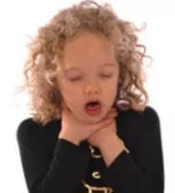

Classificação

Leve

Tosse eficaz e forte, voz compreensível, corado e leve dispneia.

Moderada a grave

Tosse ineficaz, voz abafada, estridor e gemência, cianose, acentuada dispneia.

Causas

Lactentes e bebês

Aspiração de pequenos objetos e alimentos (feijão, balas, chicletes, brinquedos...)

Aspiração de leite regurgitado

Crianças maiores e adultos

Alimentos – carnes principalmente

Balas e chicletes

Fragmentos e sangue nos traumas

Diagnóstico

Para quadros leves e duvidosos a radiografia de tórax ou a tomografia computadorizada podem ajudar.

A larigotraqueobroncoscopia é o exame que elucida e trata definitivamente os casos que puderem ser submetidos a este procedimento.

Nos casos graves o diagnóstico é iminentemente clínico e não deve perder tempo para tomar as condutas de desobstrução.

Conduta

Consciente

|  |  |
| --- | --- |
| Menor de 1 ano | Maior de 1ano até adulto |
| Se consegue tossir apenas incentive a tosse. | Se consegue tossir apenas incentive a tosse. |
| Se a tosse é ineficaz inicie as manobras. | Se a tosse é ineficaz inicie as manobras. |
| 5 golpes nas costas e 5 compressões torácicas – fig.2 e 3. | Manobra de Heimlich fig.4 |
| Repita até expelir o corpo estranho ou perder a consciência. | Repita até expelir o corpo estranho ou perder a consciência. |

Inconsciente - para todas as idades

|  |
| --- |
| Se estiver sozinho no socorro grite por ajuda se ainda não o fez. |
| Ponha o paciente numa superfície dura e avalie. Se não responde e não respira, inicie a RCP de alta qualidade. |
| Toda vez que abrir a via aérea para administrar ventilações, olhe dentro da boca. Caso veja algum objeto que possa ser removido, remova-o - fig.5. Caso não o veja continue a RCP. Não faça varredura digital às cegas, isso pode empurrar o corpo estranho e piorar o quadro!!!!!!!! |
| Repita a RCP por 2 minutos. Se ainda estiver sozinho é o momento de parar e chamar por ajuda. Ligue 191 para os Bombeiros ou 192 para o SAMU. |
| Continue com as manobras até a chegada de profissionais equipados e capacitados. |

Todos os pacientes que se submeteram as manobras de desobstrução de via aérea, mesmo que tenha tido êxito, deve ser removido para uma unidade hospitalar a fim de que seja avaliado, pois pode ocorrer traumas ósseos e/ou viscerais.

fig.2 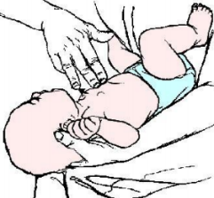 fig.3 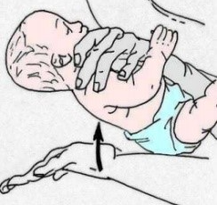

fig.4 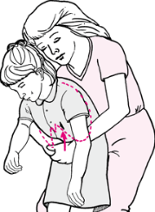 fig.5 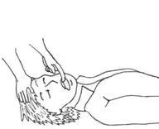

Fonte: Corpo de Bombeiros do Paraná

Referências

1. <http://www.bombeiros.pr.gov.br/arquivos/File/1gb/socorros/Viasaereas.pdf>
2. American Heart Association, Suporte Avançado de vida em Pediatria. Manual do profissional, Orora visual, 3210 Innovative Way, Mesquite, Texas, EUA, edição em português, 2020;
3. Condutas pediátricas no pronto atendimento e na terapia intensiva / editoras Luciana Rodrigues Silva, Luanda Flores da Costa, 2. ed, Santana de Parnaíaba, SP, Editora Manole, 2020.
4. Pronto-socorro / coordenadores Claudio Schvartsman, Amélia Gorete Reis, Sylvia Costa Lima Farat, 4. ed, Barueri, SP, Editora Manole, 2023.
5. Urgências e Emergências Pediátricas, manual para rápida tomada de decisão / Adriana Pasmanik Eisencraft, Sylavia Costa Lima farah. - 1 ed, Rio de Janeiro, Editora Guanabara Koogan, 2021.

Responsável pela revisão e atualização: Dr Luiz Antonio Silva, CRMDF 6638, RQE 20151, Emergencista pediatra.